Normalverteilung - Übungen

- L: 2899,62; 599,860; 0,78238; 0,13933; 0,07829; 1913 – 3887; 0,03338
Familie Adam erwartet ein Kind und weiß auch schon, dass es ein Mädchen wird. In dem betreffenden Krankenhaus wurde in den letzten Monaten das Geburtsgewicht (in Gramm) aller neugeborenen Mädchen festgehalten:
1572, 1650, 1962, 1995, 2062, 2285, 2307, 2319, 2354, 2390, 2393, 2482, 2508, 2599, 2610, 2632, 2645, 2654, 2732, 2738, 2814, 2825, 2841, 2852, 2903, 2910, 2911, 2935, 2959, 2998, 3015, 3017, 3030, 3052, 3074, 3086, 3136, 3172, 3224, 3226, 3428, 3641, 3706, 3742, 3770, 3826, 3831, 3834, 4095, 4239
Es wird angenommen, dass das Gewicht eines neugeborenen Mädchens normalverteilt ist. Als Parameter der Normalverteilung werden der Mittelwert und die empirische Standardabweichung heran gezogen. Ein neugeborenes Mädchen mit höchstens 2250 g wird als untergewichtig, eines mit mindestens 3750 g als übergewichtig bezeichnet.
- Bestimme und interpretiere die statistischen Kennwerte. Runde auf ganze Gramm.
- Wie groß ist die Wahrscheinlichkeit, dass das Kind der Familie Adam normalgewichtig, untergewichtig, übergewichtig sein wird?
- In welchem zum Erwartungswert symmetrischen Intervall liegen 90% der Babys bezüglich ihres Gewichts?
- Wie groß ist die Wahrscheinlichkeit, dass Baby Adam bei seiner Geburt mehr als 4000 g wiegt

- L: 10; 0,02; 0,01242; je 0,00621; 9,96 10,04; 10,02; 9,97 10,03
Eine Metallhobelmaschine erzeugt Metallplatten mit dem Sollwert 10mm. Platten, deren Dicke höchstens 9,95 mm oder mindestens 10,05 mm beträgt, werden als Ausschuss betrachtet. Zur Qualitätssicherung wird eine Stichprobe von 100 Metallplatten gezogen.
$$x_{i}$$ | 9,95 | 9,96 | 9,97 | 9,98 | 9,99 | 10,00 | 10,01 | 10,02 | 10,03 | 10,04 | 10,05
$$h_{i}$$ | 1 | 4 | 9 | 13 | 19 | 16 | 13 | 12 | 7 | 5 | 1
- Bestimme und interpretiere die statistischen Kennwerte. Runde auf 2 Dezimalstellen.
- Wie viel Prozent Ausschuss sind zu erwarten?
- Wie viel Prozent der Plattendicken unterschreiten die untere Toleranzgrenze 9,95 mm, wie viel Prozent überschreiten die obere Toleranzgrenze 10,05 mm?
- Wie müsste man die Toleranzgrenzen μ ε und μ + ε wählen, damit 95% der Plattendicken innerhalb dieser Toleranzgrenzen liegen?
- Der Ausschussanteil hat sich auf 5% erhöht. Auf welchen Mittelwert (bei gleicher Standardabweichung) hat sich die Maschine verstellt?
- Eine neue Maschine hat lediglich eine Standardabweichung von 0,01mm. Welche zum Erwartungswert symmetrischen Toleranzgrenzen können festgelegt werden, wenn der Ausschussanteil gleich belassen wird, wie bei der alten Maschine?

- L: 18,042; 1,517; 0,02275; 0,09121; 15,5 20,5; 15,5; 20,5
Familie Adam macht im Juni Urlaub am Meer und hat aus dem Internet die Wassertemperaturen der letzten drei Jahre im Juli in Erfahrung gebracht (90 Werte).
14,3; 14,5; 14,6; 15,6; 15,7; 15,7; 15,7; 16,0; 16,0; 16,0; 16,2; 16,3; 16,4; 16,5; 16,5; 16,7; 16,9; 16,9; 17,0; 17,0; 17,0; 17,1; 17,1; 17,1; 17,4; 17,4; 17,5; 17,5; 17,5; 17,5; 17,5; 17,6; 17,6; 17,7; 17,7; 17,7; 17,8; 17,8; 17,8; 17,8; 17,8; 17,8; 17,8; 17,9; 17,9; 17,9; 18; 18,1; 18,2; 18,2; 18,2; 18,3; 18,3; 18,4; 18,4; 18,4; 18,4; 18,5; 18,5; 18,5; 18,5; 18,7; 18,7; 18,8; 18,8; 18,8; 18,8; 18,9; 19; 19; 19; 19; 19,1; 19,2; 19,3; 19,4; 19,5; 19,6; 19,8; 19,9; 20,0; 20,4; 20,4; 20,4; 20,7; 20,9; 21,1; 21,2; 21,2; 21,6;
Verwende dien Mittelwert und die empirische Standardabweichung zur Schätzung der Parameter einer Normalverteilung.
- Bestimme und interpretiere die statistischen Kennwerte. Runde auf 1 Dezimalstelle.
- Mit welcher Wahrscheinlichkeit wird die Wassertemperatur am Tag der Ankunft mindestens 21°C betragen?
- Familie Adam beschließt, wieder nach Hause zu fahren, falls die Wassertemperatur am Tag der Ankunft unter 16°C liegt. Mit welcher Wahrscheinlichkeit wird dies eintreten?
- Gib ein symmetrisches Intervall um μ an, in dem die Wassertemperatur am Tag der Ankunft mit der Wahrscheinlichkeit 0,9 liegt.
- Welche Temperatur wir mit einer Wahrscheinlichkeit von 95% über- bzw. unterschritten?

- L: 800,36; 200,179; 0,15866; 543; 471 1129; 544; 584; 7,4%
Die Zahl der Kraftfahrzeuge, die werktags (Montag bis Freitag) zwischen 7 Uhr und 8 Uhr eine bestimmte Straßenkreuzung passieren, wurde über einen Zeitraum von 20 Wochen festgehalten:
394, 435, 446, 473, 479, 482, 507, 537, 547, 548, 550, 560, 561, 603, 604, 605, 609, 623, 628, 628, 632, 634, 645, 656, 659, 665, 670, 684, 692, 695, 700, 700, 702, 705, 707, 714, 720, 721, 727, 733, 735, 736, 747, 752, 757, 760, 761, 766, 776, 779, 780, 782, 784, 787, 790, 798, 799, 810, 819, 830, 842, 845, 845, 864, 865, 871, 874, 879, 881, 891, 902, 911, 920, 921, 926, 929, 931, 933, 946, 958, 959, 959, 968, 990, 1002, 1015, 1040, 1067, 1075, 1083, 1090, 1094, 1101, 1120, 1132, 1173, 1188, 1240, 1301, 1377
Die werktags in diesem Zeitraum feststellbare Anzahl schwanke gemäß einer Normalverteilung mit einer Standardabweichung um einen bestimmten Erwartungswert. Nimm als Schätzer den Stichprobenmittelwert und die empirische Standradabweichung.
- Bestimme und erläutere die statistischen Kennwerte. Runde auf ganze Zahlen.
- Mit welcher Wahrscheinlichkeit befahren mehr als 1000 Fahrzeuge diese Kreuzung?
- Welcher Wert wird mit einer Wahrscheinlichkeit von 10% unterschritten?
- In welchem zum Erwartungswert symmetrischen Intervall liegt die Anzahl der Fahrzeuge mit einer Wahrscheinlichkeit von 90%?
- Welcher Wert wird mit einer Wahrscheinlichkeit von 90% überschritten?
- Die mittlere Anzahl der Fahrzeuge, welche diese Kreuzung passieren, hat sich um 5% erhöht. Welche Anzahl an Fahrzeugen passiert nun die Kreuzung mit 90%iger Wahrscheinlichkeit? Um wie viel Prozent hat dieser Wert zugenommen?

- L: 59,88; 15,030; 0,15866; 0,02272; 35-85; 25; 95; 51; 1:31559
Der folgende Datensatz ist die Erhebung der Wartezeit von 50 Patienten eines Augenarztes. Die Wartezeit kann als normalverteilte Zufallsgröße aufgefasst werden. Verwende das Stichprobenmittel und die empirische Standardabweichung als Schätzer für die Verteilungsparameter.
25, 29, 37, 37, 39, 45, 45, 45, 46, 47, 47, 50, 50, 52, 53, 53, 54, 54, 56, 56, 58, 58, 58, 59, 60, 60, 60, 61, 61, 62, 63, 63, 63, 64, 64, 65, 66, 67, 68, 68, 73, 78, 80, 81, 82, 83, 83, 83, 90, 93
- Bestimme und erläutere die statistischen Kennwerte. Runde auf ganze Zahlen.
- Wie groß ist die Wahrscheinlichkeit, dass die Wartezeit länger als 75 Minuten dauert?
- Wie groß ist die Wahrscheinlichkeit, dass die Wartezeit weniger als 30 Minuten dauert?
- In welchem zum Erwartungswert symmetrischen Intervall liegen 90% der Wartezeiten?
- Welche Wartezeit wird mit 99%iger Wahrscheinlichkeit über- bzw. unterschritten?
- Bei welchem Erwartungswert ist die Wahrscheinlichkeit, dass die Wartezeit länger als 75% dauert geringer als 5%.
- Kunigunde ist wütend, weil sie länger als zwei Stunden warten musste. Wie groß ist die Wahrscheinlichkeit für dieses Ereignis?

- L: 500,1; 101,088; 584; 0,02275; 665; 0,06681; 335 - 665
Eine Universität möchte einen neuen Aufnahmetest. Deshalb wird die Testversion einer zufällig ausgewählten Gruppe von 50 potentiellen Bewerbern vorgelegt. Diese erreichten folgende Punktzahlen:
169, 291, 352, 363, 367, 381, 393, 401, 411, 423, 427, 429, 437, 446, 447, 449, 455, 457, 458, 460, 464, 473, 490, 511, 512, 522, 536, 537, 539, 541, 545, 547, 549, 553, 561, 562, 562, 576, 586, 589, 594, 597, 610, 610, 613, 613, 626, 630, 657, 684
Es kann eine Normalverteilung der Punktezahl angenommen werden. Der Stichprobenmittelwert und die empirische Standardabweichung werden als Schätzer der Verteilungsparameter heran gezogen.
  - Berechne und erläutere die statistischen Kennwerte. Runde auf ganze Punkte.
  - Die Universität will nur die 20% Besten aufzunehmen. Wie viele Punkte muss ein Bewerber mindestens erreichen, damit er an dieser Universität studieren kann?
  - Balduin hat 700 Punkte erreicht. Wie viel Prozent der Studenten haben besser abgeschnitten als er?
  - Den Besten 5% gewährt die Universität ein Stipendium. Welche Punktzahl muss dafür erreicht werden?
  - Wie viele Bewerber haben weniger als 350 Punkte?
  - In welchem zum erwartungswert symmetrischen Intervall liegt die Punktezahl von 90% der Bewerber?

- L: 1015; 175,992; 896-1134; 1041; 0,14660; 725; 1040; 161
Ein Unternehmen untersuchte die Brenndauer (in ganzen Stunden) von 100 zufällig ausgewählten Glühbirnen:
599, 637, 683, 694, 710, 722, 727, 730, 737, 765, 809, 814, 822, 846, 854, 862, 868, 870, 871, 873, 878, 882, 889, 896, 901, 907, 912, 917, 921, 925, 925, 926, 930, 933, 936, 938, 946, 962, 964, 968, 974, 978, 980, 988, 1001, 1002, 1003, 1004, 1005, 1006, 1015, 1016, 1018, 1035, 1037, 1041, 1045, 1059, 1061, 1061, 1070, 1073, 1075, 1077, 1090, 1094, 1096, 1097, 1099, 1105, 1109, 1115, 1116, 1122, 1126, 1129, 1134, 1134, 1140, 1150, 1151, 1152, 1156, 1157, 1159, 1169, 1171, 1176, 1177, 1195, 1221, 1227, 1264, 1273, 1290, 1371, 1389, 1400, 1410, 1563
Nimm den Mittelwert und die empirische Standardabweichung als Schätzer für die Parameter einer Normalverteilung. Vergleiche die Ergebnisse mit der Stichprobe.
- Berechne und interpretiere die statistischen Kennwerte. Runde auf ganze Stunden.
- In welchem zum Erwartungswert symmetrischen Intervall liegen 50% der Glühbirnen?
- Welchen Wert überschreiten 10% der Glühbirnen?
- Wie viel Prozent der Glühbirnen brennen länger als 1200h?
- Der Hersteller möchte eine Mindestbrenndauer angeben, welche von 95% der Glühbirnen überschritten wird. Wie lautet dieser Wert?
- Der Hersteller möchte die Mindestbrenndauer auf 750 Stunden erhöhen. Bei welchem Mittelwert (und unveränderter Standardabweichung) bzw. bei welcher Standardabweichung (und unverändertem Mittelwert) ist dies möglich?

- L: 500,06; 4,045; 0,89435; 0,10565; 0,00621; 505; 0,10565; 2; 2,871⋅10⁻⁷; 0,00621
Eine Verpackungsmaschine verpackt Teigwaren mit einem Sollgewicht von 500g. Die Mindestfüllmenge muss 495g betragen. Zur Qualitätssicherung wird eine Stichprobe von 200 Packungen gezogen.
$$x_{i}$$ | 490 | 491 | 492 | 493 | 494 | 495 | 496 | 497 | 498 | 499 | 500
$$h_{i}$$ | 1 | 0 | 5 | 5 | 4 | 12 | 11 | 21 | 12 | 20 | 15
$$x_{i}$$ | 501 | 502 | 503 | 504 | 505 | 506 | 507 | 508 | 509 | 510 | 511
$$h_{i}$$ | 19 | 19 | 21 | 12 | 5 | 5 | 4 | 3 | 4 | 1 | 1
Der Stichprobenmittelwert und die empirische Standardabweichung werden als Schätzer der Verteilungsparameter heran gezogen.
- Bestimme und erläutere die statistischen Kennwerte. Runde auf ganze Gramm.
- Mit welcher Wahrscheinlichkeit hat ein Paket mindestens 495g? Wie hoch ist der Ausschussanteil?
- Wie viele Pakete überschreiten ein Gewicht von 510g?
- Bei welchem Mittelwert und gleicher Standardabweichung unterschreiten nur 1% der Pakete ein Gewicht von 495g?
- Wie viele Pakete überschreiten nun ein Gewicht von 510g?
- Bei welcher Standardabweichung und unverändertem Erwartungswert unterschreiten nur 1% der Packungen ein Gewicht von 495g?
- Wie viele Pakete überschreiten nun ein Gewicht von 510g bzw. 505g?

- L: 50,135; 4,067; 44 – 57; je 0,02275; 0,70025; 45; 52; 3g
Ein Bäcker zieht eine Stichprobe von 200 maschinell erzeugten Semmeln. Nimm den Mittelwert und die empirische Standardabweichung als Schätzer für die Parameter einer Normalverteilung. Vergleiche die Ergebnisse mit der Stichprobe.
$$x_{i}$$ | 37 | 38 | 39 | 40 | 41 | 42 | 43 | 44 | 45 | 46 | 47 | 48 | 49 | 50
$$h_{i}$$ | 1 | 0 | 0 | 1 | 2 | 2 | 8 | 6 | 5 | 7 | 11 | 26 | 18 | 18
$$x_{i}$$ | 51 | 52 | 53 | 54 | 55 | 56 | 57 | 58 | 59 | 60 | 61 | 62 | 63 | 64
$$h_{i}$$ | 22 | 19 | 9 | 16 | 13 | 9 | 2 | 2 | 2 | 0 | 0 | 0 | 0 | 1
- Berechne und erläutere die statistischen Kennwerte. Runde auf ganze Gramm.
- In welchem zum Erwartungswert symmetrischen Intervall liegen 90% der Semmeln?
- Bei wie viel Prozent der Semmeln weicht das Gewicht um mehr als die zweifache Standardabweichung vom Erwartungswert ab?
- Wie viel Prozent der Semmeln sind schwerer als 48g?
- Welches Gewicht wird von 10% der Semmeln unterschritten?
- Welches durchschnittliche Gewicht (bei gleicher Standardabweichung) muss der Bäcker erreichen, wenn nur 5% der Semmeln leichter als 45g sein dürfen?
- Bei welcher Standardabweichung (und unverändertem Erwartungswert) sind nur 5% der Semmeln leichter als 45g?

- L: 45,005; 0,103; 0,86639; 0,20; 45,05; 44,95
Im laufenden Produktionsprozess von Autokolben wird eine Stichprobe vom Umfang 200 entnommen. Ein Kolben ist unbrauchbar, wenn sein Durchmesser vom Sollwert 45 mm um mehr als 0,15 mm abweicht. Ziehe als Schätzer für die Parameter einer Normalverteilung den Stichprobenmittelwert und die empirische Standardabweichung heran.
$$x_{i}$$ | 44,7 | 44,8 | 44,9 | 45,0 | 45,1 | 45,2 | 45,3
$$h_{i}$$ | 2 | 12 | 38 | 84 | 51 | 12 | 1
- Berechne und interpretiere die statistischen Kennwerte. Runde auf 1 Dezimalstelle.
- Mit welcher Wahrscheinlichkeit ist ein zufällig der Produktion entnommener Kolben unbrauchbar?
- Wie müssen die Toleranzgrenzen symmetrisch zum Mittelwert gewählt werden, wenn der Ausschussanteil nur 5% betragen soll?
- Auf welchen Wert hat sich der Mittelwert (bei gleicher Standardabweichung) verstellt, wenn sich der Anteil brauchbarer Kolben auf 80% verringert hat? Es gelten die ursprünglichen Toleranzgrenzen.

- L: 400,145; 2,111; 0,95450; 0,00621; 62; 1; 403; 0,00621; 62; 0,15866; 1587; 2,87⋅10⁻⁷
Auf einer Maschine werden Ketchup - Flaschen abgefüllt. Ihr Inhalt ist normalverteilt. Es wird eine Stichprobe von 200 Stück gezogen. Pro Tag werden 10000 Flaschen abgefüllt. Ziehe als Schätzer für die Parameter einer Normalverteilung den Stichprobenmittelwert und die empirische Standardabweichung heran.
$$x_{i}$$ | 394 | 395 | 396 | 397 | 398 | 399 | 400 | 401 | 402 | 403 | 404 | 405 | 406
$$h_{i}$$ | 1 | 2 | 5 | 15 | 18 | 34 | 39 | 33 | 25 | 18 | 8 | 1 | 1
- Berechne und interpretiere die statistischen Kennwerte. Runde auf ganze Gramm.
- Wie groß ist die Wahrscheinlichkeit, dass die Füllmenge vom Erwartungswert höchstens um 4g abweicht?

- Wie groß ist die Wahrscheinlichkeit, dass die am Etikett garantierte Mindestfüllmenge von 395g unterschritten wird?
- Wie groß dürfte die Standardabweichung maximal sein, wenn höchstens eine Flasche der Tagesproduktion die garantierte Mindestfüllmenge unterschreiten soll?
- Eine Standardabweichung von weniger als 2g kann die Maschine nicht erfüllen. Auf welchen Mittelwert müsste die Maschine eingestellt werden, sodass höchstens eine Flasche der Tagesproduktion die garantierte Mindestfüllmenge unterschreit?
- Wie viel Prozent der Flaschen überschreiten eine Füllmenge von 405g für die ursprünglichen und die in den Teilaufgaben d) und e) bestimmten Parameterwerte?

- L: 8; 0,26599; 0,10556; 43; 18
Der Produzent eines Massenartikels will die Qualität seines Produktes so gestalten, dass in höchstens 2% aller Fälle innerhalb der freiwillig gewährten Gewährleistungsfrist von 12 Monaten der Garantiefall eintritt, in dem der Kunde die kostenlose Reparatur beanspruchen kann.
- Welche Standardabweichung darf die Lebensdauer des Produktes haben, wenn dieses auf eine mittlere Lebensdauer von 30 Monaten ausgelegt und die Lebensdauer normalverteilt ist?
- Wie viele Produkte haben eine Lebensdauer von mehr als 35 Monaten bzw. eine Lebensdauer von weniger als 20 Monaten?
- Welche Lebensdauer übersteigen 5% der Produkte?
- Welche Frist kann der Produzent anbieten, wenn er diese in 7% aller Fälle gewährt?

- L: 60,635; 7,726; 53; 63; 47 – 73; 0,001350; 50; 0,10565; 0,39435; 0,49910
Ein Hühnereierproduzent zieht eine Stichprobe von 200 Stück. Nimm den Mittelwert und die Standardabweichung als Schätzer für die Parameter einer Normalverteilung.
$$x_{i}$$ | 37 | 38 | 39 | 40 | 41 | 42 | 43 | 44 | 45 | 46 | 47 | 48 | 49 | 50 | 51 | 52 | 53 | 54 | 55 | 56 | 57 | 58 | 59
$$h_{i}$$ | 1 | 0 | 0 | 1 | 0 | 0 | 0 | 1 | 1 | 2 | 1 | 6 | 1 | 5 | 2 | 7 | 8 | 12 | 9 | 5 | 9 | 14 | 4
$$x_{i}$$ | 60 | 61 | 62 | 63 | 64 | 65 | 66 | 67 | 68 | 69 | 70 | 71 | 72 | 73 | 74 | 75 | 76 | 77 | 78 | 79 | 80 | 81 | 82
$$h_{i}$$ | 10 | 6 | 6 | 11 | 10 | 10 | 7 | 12 | 10 | 5 | 2 | 8 | 5 | 4 | 1 | 1 | 0 | 1 | 0 | 0 | 0 | 1 | 1
- Berechne und erläutere die statistischen Kennwerte. Runde auf ganze Gramm.
- Der Landwirt möchte die leichtesten 15% aussortieren und an eine Nudelfabrik verkaufen. Die restlichen Eier möchte er in zwei gleich großen Klassen vermarkten. Wie sind die Grenzen zu ziehen?
- In welchem zum Erwartungswert symmetrischen Intervall liegen 90% der Eier?
- Welches Gewicht wird von 90% der Eier überschritten?
- Wie groß ist die Wahrscheinlichkeit, dass das fleißige Huhn Berta ein Ei mit mindestens 85g legt?
- Die Hühner einer neuen Züchtung legen im Mittel um 2g schwerere Eier. Berechne die Anteile der Qualitätsklassen für diese Eier, wenn die Grenzen unverändert bleiben.

- L: 0,29180; 0,29388; 19,008; 54,096; 50,557; 145,165; 0,0009; 0,83367; 61,005; 0,01094; 0,00270; 0,00270; 4,5 ⋅ 10⁻⁹; 0,00114
Während der Laichplatzwanderung im März führten Naturschützer eine Aktion zum Schutze der Amphibien durch, da die Wanderstrecke eine Straße kreuzt. Entlang der Straße wurden Zäune aufgestellt, um die wandernden Amphibien von der Straße fernzuhalten und sie Richtung Laichgewässer zu leiten. Das Gebiet wurde mit Kübeln abgegangen und alle gefundenen Amphibien eingesammelt. Gleichzeitig wurden Daten bezüglich Gewicht und Größe der Amphibien ermittelt, die einen ersten Eindruck der Population vermitteln sollten. Mittels elektronischer Waage und Lineal wurden die Exemplare gewogen, gemessen und die Daten notiert. Wie im Vorjahr war die Erdkröte (Bufo bufo) die dominierende Art an dieser Wanderstrecke. Körpergewicht in g:
Erdkröte - Männchen ($n=$ 529): $\overline{x}=$36,552; $s=$10,666
Erdkröte - Weibchen ($n=$ 280): $\overline{x}=$97,861; $s=$ 28,759
  - Welches Gewicht über- bzw. unterschreiten 5% der Männchen bzw. Weibchen?
  - Wie viel Prozent der Männchen bzw. der Weibchen überschreiten ein Körpergewicht von 70g?
  - Welches Gewicht unterschreiten 10% der Weibchen? Wie groß ist die Wahrscheinlichkeit, dass ein Männchen dieses Gewicht überschreitet?
  - Wie viel Prozent der Männchen bzw. Weibchen liegen jeweils außerhalb der dreifachen Standardabweichung?
  - Wie groß ist die Wahrscheinlichkeit, dass ein Männchen schwerer ist, als ein Weibchen, dessen Gewicht dem Durchschnitt entspricht?
  - Wie groß ist die Wahrscheinlichkeit, dass ein Männchen schwerer ist, als ein Weibchen, dessen Gewicht um die einfache Standardabweichung geringer ist, als der Durchschnitt?

- L: 121,55; 14,30079; 98,079 - 145,121; 0,68270; 0,95450; 0,09910; 103,274; 139,926
Für eine medizinische Studie werden 100 Personen beiderlei Geschlechts im Alter zwischen 25 und 79 Jahren herangezogen. Neben anderen klinischen Parametern wird der systolische Blutdruck (mmHg) festgehalten. Ziehe als Schätzer für die Parameter einer Normalverteilung den Stichprobenmittelwert und die empirische Standardabweichung heran.
88, 91, 94, 95, 97, 98, 98, 98, 99, 101, 105, 105, 106, 108, 108, 109, 110, 110, 110, 110, 110, 111, 111, 112, 112, 113, 113, 114, 114, 114, 114, 114, 115, 115, 115, 115, 116, 117, 117, 118, 118, 119, 119, 119, 120, 121, 121, 121, 121, 121 122, 122, 122, 123, 123, 124, 124, 125, 125, 125, 126, 126, 127, 127, 128, 128, 128, 128, 129, 129, 129, 130, 130, 130, 131, 131, 131, 131, 132, 133, 133, 133, 133, 133, 133, 134, 134, 135, 135, 136, 138, 138, 140, 142, 144, 150, 152, 153, 153, 167
- Berechne und erläutere die statistischen Kennwerte. Runde auf Ganze.
- In welchem zum Erwartungswert symmetrischen Intervall liegen 90% der Messwerte?
- Wie viel Prozent der Blutdruckwerte weichen um mehr als die einfache bzw. zweifache Standardabweichung vom Erwartungswert ab?
- Bei wie viel Prozent der Personen ist der Blutdruck höher als 140 mmHg? Falls zudem der diastolische Blutdruck 90 mmHg überschreitet, hat der Betroffene Bluthochdruck (Hypertonie).
- Welcher Blutdruckwert wird von 10% der Personen unter- bzw. überschritten?

- L: 20,85034; 2,04686; 17,710 - 24,290; 18,437; 23,563; 0,15867; 22,290; 19,000 - 25,579
Ein Biologe untersucht eine bestimmte Sorte weißer Bohnen. Er misst die Länge von 1029 Bohnen. Ziehe als Schätzer für die Parameter einer Normalverteilung den Stichprobenmittelwert und die empirische Standardabweichung heran. Die Längen sind in mm angegeben.
$$x_{i}$$ | 14 | 15 | 16 | 17 | 18 | 19 | 20 | 21 | 22 | 23 | 24 | 25 | 26 | 27
$$h_{i}$$ | 1 | 3 | 15 | 45 | 74 | 111 | 173 | 201 | 204 | 110 | 59 | 24 | 8 | 1
- Berechne und erläutere die statistischen Kennwerte. Runde auf ganze mm.
- In welchem zum Erwartungswert symmetrischen Intervall liegen 90% der Bohnenlängen?
- Welche Länge wird von 10% der Bohnen unter- bzw. überschritten?
- Damit die Bohnen den Qualitätsstandard einer bestimmten Konservenfabrik erfüllen, bedürfen sie einer Mindestlänge von 19 mm. Wie viel Prozent Ausschuss ist zu erwarten?
- Durch eine neue Züchtung sollen die Bohnen im größer werden. Wie groß muss die durchschnittliche Länge der Bohnen der Neuzüchtung zumindest sein, damit sich der Ausschussanteil auf 5% verringert?
- In welchem zum Erwartungswert symmetrischen Intervall liegen 90% der Bohnenlängen der neuen Züchtung?

- L: 9,99; 1,71012; 7,204 - 12,769; 8,853; 10; 11,147; 7,821; 12,179; 0,00931; 0,00931; 0,005; 0,005
Die Kleidermotte (Tineola bisselliella) ist ein Insekt aus der Ordnung der Schmetterlinge (Lepidoptera) und der Familie Tineidae. Durch das Vermessen von 200 der gelblich - braunen Falter soll deren Größe bestimmt werden. Ziehe als Schätzer für die Parameter einer Normalverteilung den Stichprobenmittelwert und die empirische Standardabweichung heran. Die Körpergrößen sind in mm angegeben.
$$x_{i}$$ | 5 | 6 | 7 | 8 | 9 | 10 | 11 | 12 | 13 | 14 | 15
$$h_{i}$$ | 1 | 4 | 11 | 21 | 36 | 52 | 34 | 29 | 11 | 0 | 1
- Berechne und erläutere die statistischen Kennwerte. Runde auf eine Dezimalstelle.
- In welchem zum Erwartungswert symmetrischen Intervall liegen 90% der Körpergrößen?
- Welche Länge wird von 10% der Falter unter- bzw. überschritten?
- Bestimme den Median und die Quartile der Verteilung.
- Wie viel Prozent der Falter überschreiten eine Größe von 14 mm bzw. unterschreiten eine Größe von 6 mm? Wie viel Prozent sind dies jeweils in der Stichprobe?

- L: 0,045; 0,059; 370,393 - 429.607; 427,944 - 520,056; 0,86674; 0,02689; 423,068; 0,03446; 353,635; 446,365; 0,16182; 0,00411; 0,02275
In einem Experiment soll der Einfluss von Alkohol auf die Reaktionszeit untersucht werden. Der einen Gruppe wird ein Placebo verabreicht, die andere Gruppe hat 0,5 Promille Alkohol.

Placebogruppe ($n=100$) in ms:
356, 361, 367, 368, 371, 371, 372, 372, 373, 374, 375, 378, 378, 379, 380, 380, 382, 382, 383, 384, 385, 385, 388, 388, 388, 388, 388, 389, 390, 390, 391, 391, 391, 391, 392, 392, 392, 393, 395, 396, 396, 397, 397, 397, 397, 398, 398, 398, 398, 399, 399, 399, 399, 399, 400, 400, 400, 401, 401, 402, 403, 403, 404, 404, 405, 405, 407, 408, 409, 409, 409, 410, 411, 413, 413, 413, 414, 415, 415, 415, 417, 419, 419, 419, 419, 419, 420, 420, 422, 423, 423, 428, 429, 429, 431, 431, 433, 435, 437, 442
Alkgruppe ($n=100$) in ms:
408, 414, 421, 423, 426, 427, 428, 429, 430, 434, 441, 442, 443, 447, 448, 450, 451, 451, 451, 451, 452, 453, 454, 455, 456, 457, 458, 459, 459, 460, 460, 460, 461, 461, 462, 462, 463, 466, 466, 467, 468, 468, 468, 470, 472, 472, 472, 472, 473, 473, 474, 474, 475, 477, 478, 478, 479, 481, 481, 481, 483, 483, 484, 484, 486, 487, 487, 487, 487, 488, 489, 490, 490, 491, 492, 492, 493, 493, 494, 496, 496, 496, 497, 497, 497, 499, 499, 500, 500, 501, 505, 506, 510, 514, 518, 529, 534, 534, 536, 561
- Berechne und interpretiere die statistischen Kennwerte.
- In welchem zum Erwartungswert symmetrischen Intervall liegen jeweils 90% der Reaktionszeiten?
- Wie viel Prozent unterschreiten jeweils eine Reaktionszeit von 420 ms?
- Welche Reaktionszeit überschreiten 10% der Nicht - Alkoholisierten? Wie groß ist die Wahrscheinlichkeit, dass ein Alkoholisierter diese Reaktionszeit unterschreitet?
- In welchem Intervall liegen 99% der Reaktionszeiten der Nicht - Alkoholisierten? Wie groß ist die Wahrscheinlichkeit, dass die Reaktionszeit eines Alkoholisierten in diesem Intervall liegt?
- Wie groß ist die Wahrscheinlichkeit, dass ein Alkoholisierter schneller regiert, als ein Nicht - Alkoholisierter, dessen Reaktionszeit dem Durchschnitt entspricht?
- Wie groß ist die Wahrscheinlichkeit, dass ein Alkoholisierter schneller reagiert, als ein Nicht - Alkoholisierter, dessen Reaktionszeit um die einfache Standardabweichung größer ist, als der Durchschnitt?

- L: 51,99; 1,52025; 0,09121; 49; 52,5; 1,2 ; 0,25249; 0,36944; 0,20233
Eine Anlage wickelt Wollknäuel. Auf den Wollstreifen steht „Masse: 50 g“. Es wird die Masse von 200 zufällig ausgewählten Wollknäueln vermessen. Ziehe als Schätzer für die Parameter einer Normalverteilung den Stichprobenmittelwert und die empirische Standardabweichung heran.
$$x_{i}$$ | 48 | 49 | 50 | 51 | 52 | 53 | 54 | 55 | 56
$$h_{i}$$ | 2 | 5 | 30 | 35 | 54 | 43 | 23 | 5 | 3
    - Berechne und erläutere die statistischen Kennwerte. Runde auf eine Dezimalstelle.
    - Wie viel Prozent der Knäuel sind der Aufschrift nach untergewichtig?
    - Welcher Wert müsste aufgedruckt sein, damit höchstens 5% zu leicht sind?
    - Wie groß müsste der Erwartungswert (bei gleicher Standardabweichung und der Aufschrift „Masse: 50 g“) gewählt werden, damit nur 5% der Knäuel untergewichtig sind?
    - Wie groß müsste die Standardabweichung (bei gleichem Erwartungswert und der Aufschrift „Masse: 50 g“) sein, damit nur 5% der Knäuel untergewichtig sind?
    - Wie viel Prozent der Wollknäuel überschreiten ein Gewicht von 53g bei den verschiedenen Einstellungen der Maschine?
- L: 4,5; 1,7%; 702,5; 0,13326; 0,04779; 0,29739;0,14370; 0,00391; 0,013134;
Gemäß einer EU – Verpackungsnorm dürfen Flaschen mit einer Füllmenge von 700 ml zu höchstens 5% einen Inhalt zwischen 685 ml und 692,5 ml aufweisen. Man kann davon ausgehen, dass die Füllmenge eine normalverteilte Zufallsgröße ist.
- Berechne die maximale Standardabweichung die bei der Füllmenge zulässig ist. Runde auf eine Dezimalstelle.
- Produzent A gibt die Wahrscheinlichkeit für Füllmengen zwischen 685 ml und 692,5 ml mit 1,7% an. Auf welchen Mittewert ist seine Abfüllanlage eingestellt, wenn sie eine Standardabweichung von 4,7 ml eingestellt ist.
- Die Abfüllanlage des Produzenten B ist auf einen Mittelwert von 700 ml und die höchst zulässige Standardabweichung eingestellt. Wie viel Prozent der Flaschen weisen eine Füllmenge von mehr als 705 ml bzw. 707,5 ml auf?
- Wie viel Prozent der Flaschen weisen bei Produzent A eine Füllmenge von mehr als 705 ml bzw. 707,5 ml auf

- L: 54,65; 8,07176; 51,8 - 58,2; 45,8 - 64,2; 0,15866; 0,68269; 0,15866; 6,085;
Ein Sägewerk kauft Baumstämme, um daraus Bretter zu schneiden. Die Baumstämme sollen in drei Klassen eingeteilt werden: dünn, mittel, dick. Es werden die Durchmesser von 200 zufällig ausgewählten Baumstämmen vermessen. Ziehe als Schätzer für die Parameter einer Normalverteilung den Stichprobenmittelwert und die empirische Standardabweichung heran.
33, 36, 37, 37, 38, 38, 38, 39, 39, 41, 41, 42, 42, 43, 43, 43, 43, 43, 44, 44, 44, 44, 44, 44, 45, 45, 45, 46, 46, 46, 47, 47, 47, 47, 47, 47, 47, 47, 47, 47, 47, 48, 48, 48, 48, 48, 48, 48, 49, 49, 49, 49, 49, 49, 50, 50, 50, 50, 50, 50, 50, 50, 50, 51, 51, 51, 51, 51, 51, 51, 51, 52, 52, 52, 52, 52, 52, 52, 53, 53, 53, 53, 53, 53, 53, 53, 53, 53, 54, 54, 54, 54, 54, 55, 55, 55, 55, 55, 55, 55, 55, 55, 56, 56, 56, 56, 56, 56, 56, 56, 56, 56, 57, 57, 57, 57, 57, 57, 57, 58, 58, 58, 58, 58, 58, 58, 58, 58, 58, 58, 58, 58, 58, 58, 58, 59, 59, 59, 59, 59, 59, 59, 59, 59, 60, 60, 60, 60, 60, 61, 61, 61, 61, 61, 61, 61, 62, 62, 62, 62, 62, 62, 62, 62, 62, 62, 63, 63, 63, 63, 63, 63, 63, 63, 64, 64, 64, 64, 64, 65, 65, 65, 65, 66, 66, 66, 67, 67, 67, 67, 68, 69, 69, 69, 69, 69, 69, 69, 73, 74
- Berechne und erläutere die statistischen Kennwerte. Runde auf ganze cm.
- Wo sind die Klassengrenzen zu wählen, wenn in jeder Klasse annähernd gleich viele Baumstämme liegen sollen?
- Wo sind die Klassengrenzen zu wählen, wenn die mittlere Klasse 75% der Baumstämme enthalten soll und die anderen beiden Klassen den gleichen Prozentsatz an Baumstämmen enthalten sollen?
- Wie viel Prozent der Baumstämme würden in den jeweiligen Klassen liegen, wenn man die Klassengrenzen bei $μ-σ$ und $μ+σ$ wählen würde?
- Der Sägewerksbesitzer möchte als Klassengrenzen für „Mittel“ 48 und 62. Bei welcher Standardabweichung und gleichem Erwartungswert, würden 75% in der mittleren Klasse liegen.

- L: 3383,22644; 594,21741; 3250,07807; 565,68634; 0,17558; 0,17415; 0,51337; 0,48663; 2982,353; 3383; 3783,647; 2868,239; 3250; 3631,761; 2405,957 - 4360,043; 2319,013 - 4180,987; 0,03002; 0,01361; 0,58858; 0,40711; 4144,242; 0,05706
Folgende Tabelle enthält das Geburtsgewicht der Lebendgeborenen im Jahr 2004. (Quelle: Jahrbuch der Gesundheitsstatistik 2004, Herausgegeben von Statistik Austria).
Geburtsgewicht  (in g) von - bis | unter 1000 | 1000  1500 | 1500  2000 | 2000  2500 | 2500  3000 | 3000  3500 | 3500  4000 | 4000  4500 | über  4500
Männlich | 161 | 252 | 538 | 1590 | 5758 | 14447 | 13024 | 4167 | 603
Weiblich | 170 | 267 | 573 | 1830 | 7565 | 15793 | 9832 | 2158 | 240
Ziehe als Schätzer für die Parameter einer Normalverteilung den Stichprobenmittelwert und die Standardabweichung heran.
- Berechne und erläutere die statistischen Kennwerte. Runde auf ganze Gramm.
- Stelle die Normalverteilungen der männlichen und weiblichen Neugeborenen in einem gemeinsamen Diagramm dar. Berechne die Variationskoeffizienten.
- Wie viel Prozent der Neugeborenen waren Mädchen bzw. Buben?
- Bestimme Median und Quartile der Verteilungen.
- In welchem zum Erwartungswert symmetrischen Intervall liegen 90% der männlichen bzw. weiblichen Neugeborenen?
- Wie viel Prozent männlichen und weiblichen Neugeborenen überschreiten ein Gewicht von 4500 g?
- Wie viel Prozent der männlichen bzw. weiblichen Neugeboren überschreiten jeweils das durchschnittliche Geburtsgewicht des anderen Geschlechts?
- Welches Gewicht wird von 10% der männlichen Neugeborenen überschritten? Wie viel Prozent der weiblichen Neugeborenen überschreiten dieses Gewicht?

- L: 8,583; 27.05 - 12.06; 21.05 - 18.06; 30.5; 04.06; 10.06; 0,00010; 0; 21.05; 18.06; 08.05; 01.07
Im schweizerischen Kanton Graubünden wurde im Zeitraum 1972 - 2005 die Rehpopulation beobachtet. Bezüglich Setztermine der Rehe zeigte sich Folgendes. Der mittlere Setztermin war der 4. Juni. Der früheste Setztermin des Datensatzes fiel auf den 3. Mai, der späteste auf den 30. Juli. 80% der Geburten erfolgten in der Zeitspanne zwischen 24. Mai und 15. Juni, also in einem Zeitfenster von 22 Tagen. Der zugrundeliegende Datensatz umfasst 5358 Beobachtungen.
  - Bestimme die Standardabweichung. Wähle $μ=0$ und runde das Ergebnis auf 3 Dezimalstellen.
  - In welchem zum Erwartungswert symmetrischen Bereich liegen zwei Drittel bzw. 90% der Geburten?
  - Berechne die Quartile der Verteilung.
  - Wie groß ist die Wahrscheinlichkeit, dass ein Rehkitz vor dem 3. Mai bzw. nach dem 30. Juli gesetzt wird?
  - Welcher Setztermin wird von 5% der Rehkitze unterschritten bzw. überschritten?
  - Welcher Setztermin wird von jedem tausensten Rehkitz unterschritten bzw. überschritten

- L: 0,62252; 188,280; 513,720; 0,45444; 149,796 - 552,204; 0,05637
Balduin bezieht sein aus biologischer Landwirtschaft stammendes Gemüse bei Bauer Kunibert, der auch nach Hause liefert. Da er eine größere Zahl an Freunden abends zum Essen einlädt, bestellt er verschiedene Gemüsesorten, unter anderem einen Kohlrabi. Aus dem Kohlrabi möchte er eine Cremesuppe kochen. Dank Google findet er heraus, dass Kohlrabi ein mittleres Gewicht von 351g bei einer Standardabweichung von 157g aufweisen.
- Wie groß ist die Wahrscheinlichkeit, dass der Kohlrabi mehr als 400g wiegt?
- Welches Gewicht wird von 15% der Kohlrabi unterschritten bzw. überschritten?
- Wie groß ist die Wahrscheinlichkeit, dass das Gewicht des Kohlrabis zwischen 200g und 400g liegt?
- In welchem zum Erwartungswert symmetrischen Intervall liegt das Gewicht des Kohlrabis mit einer Wahrscheinlichkeit von 90%?
- Balduin liest sein Rezept nochmals durch und stellt mit Besorgnis fest, dass er für die große Anzahl von Gästen 600g Kohlrabi für die Suppe benötigt. Ist seine Besorgnis berechtigt?

- L: $H\left(μ | \frac{1}{\sqrt{2π}∙σ}\right); W_{1,2}\left(μ±σ | \frac{1}{\sqrt{2π∙e}∙σ}\right); H\left(0 | \frac{1}{\sqrt{2π}}\right); W_{1,2}\left(±1 | \frac{1}{\sqrt{2π∙e}}\right)$
$$φ\left(x\right)=\frac{1}{\sqrt{2π}∙σ}∙e^{-\frac{1}{2}∙{\left(\frac{x-μ}{σ}\right)}^{2}} wobei μ,σ∈R$$
- Berechne die Extrempunkte und die Wendepunkte der Funktion $φ$.
- Berechne die Extrempunkte und die Wendepunkte der Funktion $φ$ für $μ=0$und
$σ=1.$

- L: ---
Eine Zufallsvariable $X$ ist normalverteilt mit den Parametern $μ$ und $σ.$
Die Funktion $Φ$ ist die Verteilungsfunktion der Standardnormalverteilung.
Zeige die Richtigkeit folgender Aussagen, wobei $z∈R^{+}$.
$$P\left(μ-z∙σ≤X≤μ+z∙σ\right)=2∙Φ\left(z\right)-1$$
$$P\left(X<μ-z∙σ oder X>μ+z∙σ\right)=2∙\left(1-Φ\left(z\right)\right)$$
$$P\left(\left|X\right|≤μ+z∙σ\right)=2∙Φ\left(z\right)-1$$
$$P\left(\left|X\right|>μ+z∙σ\right)=2∙\left(1-Φ\left(z\right)\right)$$

- L: ---
Eine Zufallsvariable $X$ ist normalverteilt mit den Parametern $μ$ und $σ.$
Kreuze die zutreffenden Aussagen an.
$$P\left(X=0\right)=0$$
$$P\left(X≤μ+σ\right)=0,158655$$
$$P\left(X≤μ-σ\right)<P\left(X≤μ-2∙σ\right)$$
$$P\left(X≤μ\right)=0,5$$
$$P\left(μ-σ≤X≤μ+σ\right)=0,68269$$

- L: ---
Eine Zufallsvariable $X$ ist normalverteilt mit den Parametern $μ$ und $σ.$
Sei $F$ die Verteilungsfunktion von $X$ und $c∈R^{+}$
Kreuze die zutreffenden Aussagen an.
$$P\left(X<μ-c\right)=1-F\left(μ+c\right)$$
$$P\left(X<μ-c\right)=P\left(X<μ+c\right)$$
$$P\left(\left|X\right|>μ+c\right)=2-F\left(μ+c\right)$$
$$P\left(X>μ-c\right)=P\left(X<μ+c\right)$$
$$P\left(μ-c≤X≤μ+c\right)=2∙F\left(μ+c\right)-1$$

- L: ---
Eine Zufallsvariable $X$ ist normalverteilt mit den Parametern $μ=100$ und $σ=15.$
Sei $F$ die Verteilungsfunktion von $X.$
Ordne den Wahrscheinlichkeiten in der rechten Spalte die entsprechenden Terme in der linke Spalte zu.

$$2-2∙F\left(110\right)$$ |  |  | A | $$P\left(X≤110\right)$$
$$F\left(110\right)$$ |  |  | B | $$P\left(90≤X≤110\right)$$
$$2∙F\left(110\right)-1$$ |  |  | C | $$P\left(X>110\right)$$
$$1-F\left(110\right)$$ |  |  | D | $$P\left(X≥90\right)$$
 |  |  | E | $$P\left(X=90\right)$$
 |  |  | F | $$P\left(\left|X\right|>110\right)$$

- L: ---
Eine Zufallsvariable $X$ ist normalverteilt mit den Parametern $μ$und $σ.$ Sei $c>μ$.
Kreuze die zutreffenden Aussagen an.
Eine Erhöhung des Erwartungswertes bewirkt, dass sich die Wahrscheinlichkeit $P\left(X>c\right)$ vergrößert.
Eine Erhöhung der Standardabweichung bewirkt, dass sich die Wahrscheinlichkeit $P\left(X>c\right)$ verringert.
Eine Erhöhung der Standardabweichung bewirkt, dass sich die Wahrscheinlichkeit $P\left(X<c\right)$ verringert.
Eine Verringerung der Standardabweichung, dass die Wahrscheinlichkeit $P\left(X<c\right)$ größer wird.
Eine Verringerung des Erwartungswertes bewirkt, dass die Wahrscheinlichkeit $P\left(X<c\right)$ kleiner wird.

- L: ---
Eine Zufallsvariable $X$ ist normalverteilt mit den Parametern $μ$und $σ.$ Sei $c∈R^{+}$.
Ordne den Abbildungen in der linken Spalte die entsprechenden Wahrscheinlichkeiten aus der rechten Spalte zu.

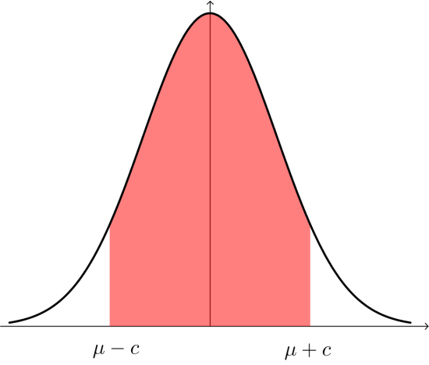 |  |  | A | $$P\left(μ-c≤X≤μ+c\right)$$
 |  |  | B | $$P\left(X≤μ+c\right)$$
 |  |  | C | $$P\left(X>μ-c\right)$$
 |  |  | D | $$P\left(X≤μ-c\right)$$
 |  |  | E | $$P\left(X>μ+c\right)$$
 |  |  | F | $$P\left(\left|X-μ\right|>c\right)$$
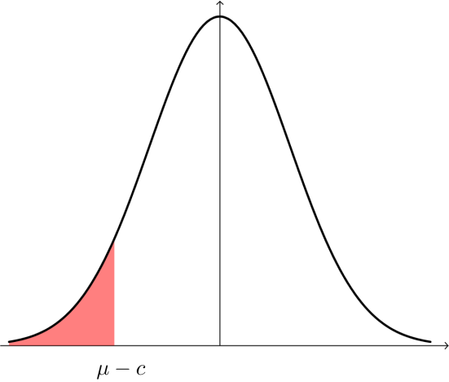
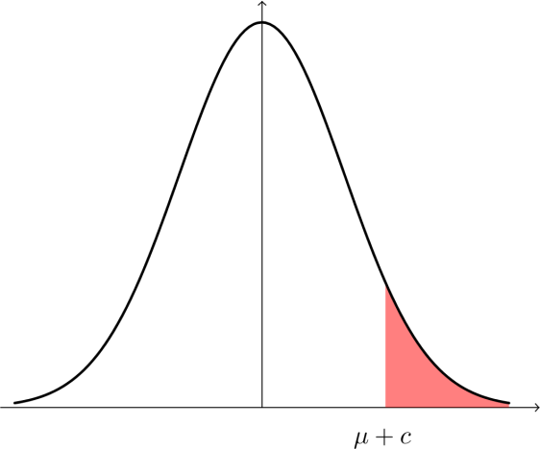
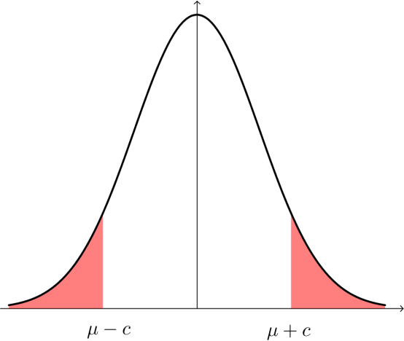

- L: ---
Eine Zufallsvariable $X$ ist normalverteilt mit den Parametern $μ$und $σ.$ Sei $c∈R^{+}$.
Wie ändert sich die Wahrscheinlichkeit $P\left(μ-c≤X≤μ+c\right)$, wenn der Erwartungs-wert erhöht wird?
Wie ändert sich die Wahrscheinlichkeit $P\left(μ-c≤X≤μ+c\right)$, wenn der Erwartungs-wert verringert wird?
Wie ändert sich die Wahrscheinlichkeit $P\left(μ-c≤X≤μ+c\right)$, wenn die Standardabweichung erhöht wird?
Wie ändert sich die Wahrscheinlichkeit $P\left(μ-c≤X≤μ+c\right)$, wenn die Standardabweichung verringert wird?

- L: ---
Eine Zufallsvariable $X$ ist normalverteilt mit den Parametern $μ=100$. Es ist bekannt, dass $P\left(X≤90\right)=25\%.$
Für welches $c∈R$ gilt, dass $P\left(X≥c\right)=25\%$

- L: ---
In folgender Abbildung sind die Dichtefunktionen $f_{X}$ und $f_{Y}$ zweier normalverteilter Zufallsvariablen $X$ und $Y$ dargestellt.
Wie wurden der Erwartungswert und die Standardabweichung der Zufallsvariablen $X$ verändert?
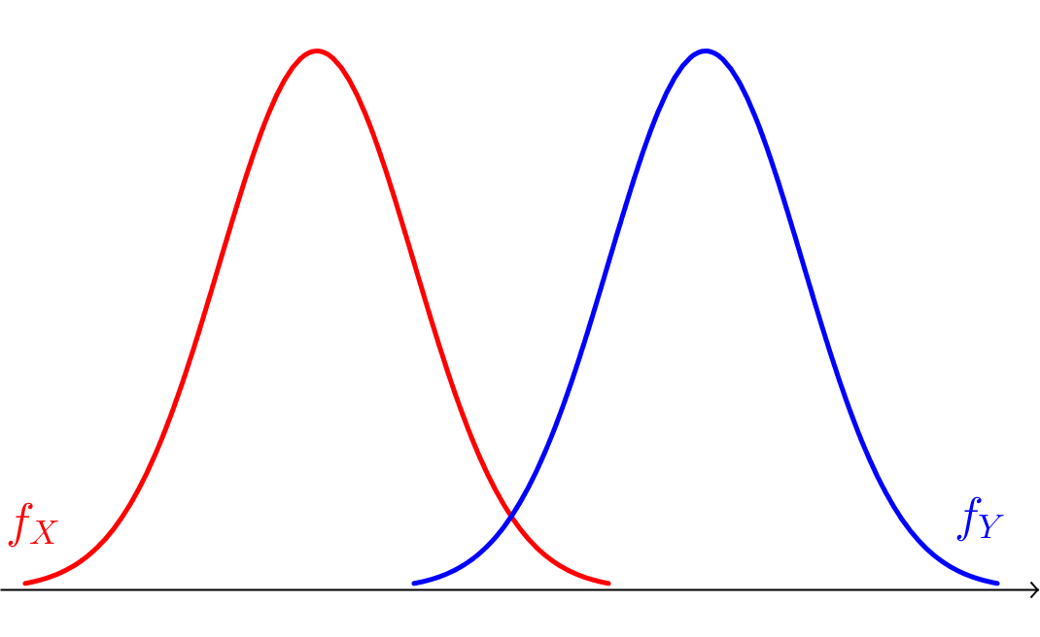 | 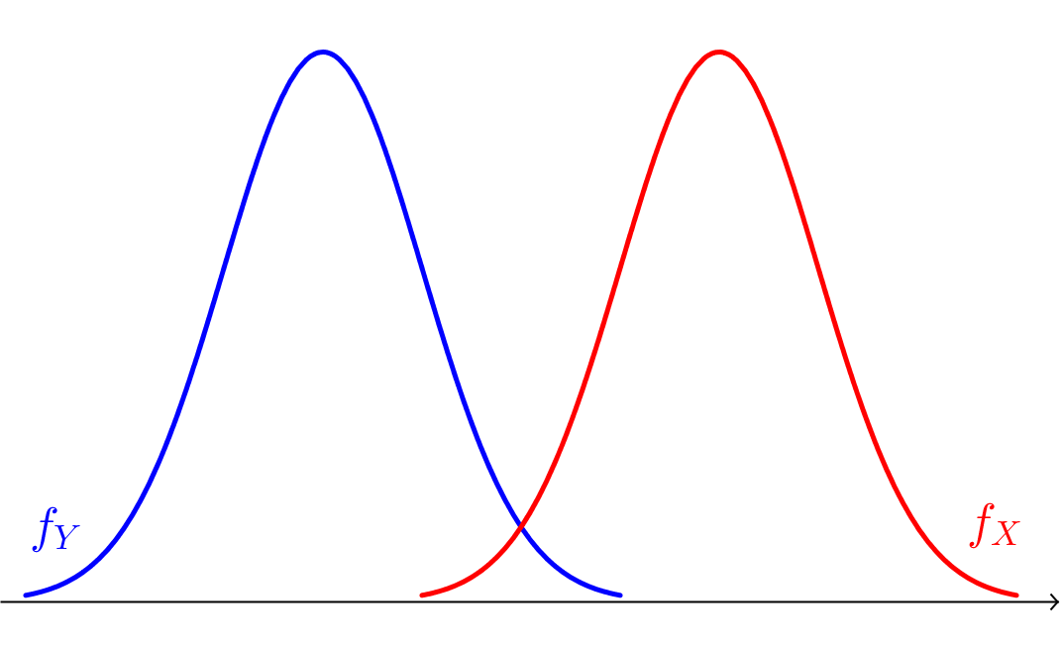

- L: ---
In folgender Abbildung sind die Dichtefunktionen $f_{X}$ und $f_{Y}$ zweier normalverteilter Zufallsvariablen $X$ und $Y$ dargestellt.
Wie wurden der Erwartungswert und die Standardabweichung der Zufallsvariablen $X$ verändert?
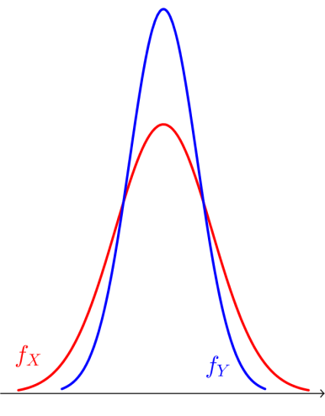 | 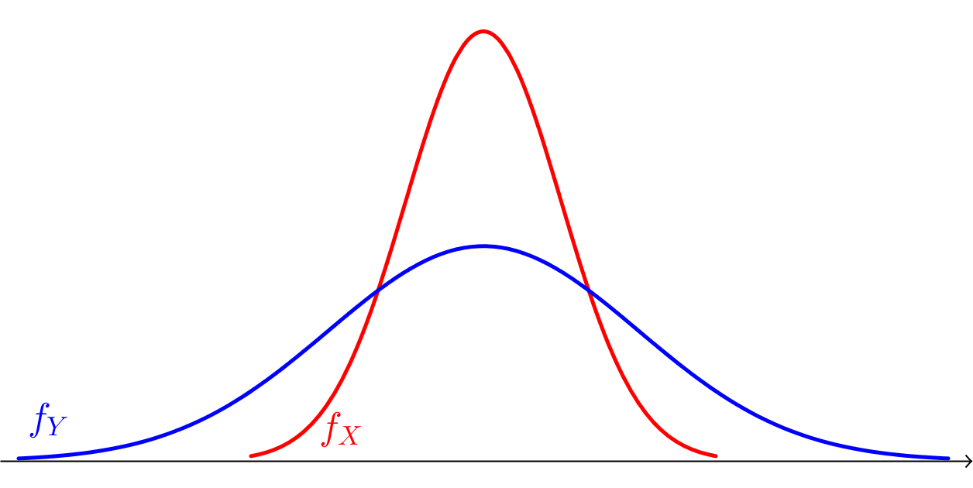

- L: ---
In folgender Abbildung sind die Dichtefunktionen $f_{X}$ und $f_{Y}$ zweier normalverteilter Zufallsvariablen $X$ und $Y$ dargestellt.
Wie wurden der Erwartungswert und die Standardabweichung der Zufallsvariablen $X$ verändert?
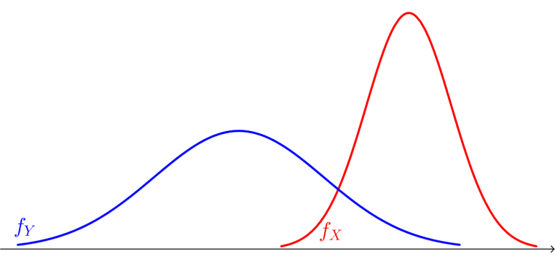 | 